Déployer le kit de démarrage ODAF (Open Data Application Framework) Openturf pour Windows Phone

# Détails du document

Version : 2.0

Publication : juin 2012

Auteurs : Philippe Beraud (Microsoft France), Sébastien Brasseur (Microsoft France), Rémi Olivier (Microsoft France), Frédéric Romanczuk (Microsoft France)

Sommaire

[Détails du document 1](#_Toc327455198)

[Avertissement 3](#_Toc327455199)

[Licence 3](#_Toc327455200)

[Résumé 4](#_Toc327455201)

[Commentaires 4](#_Toc327455202)

[Connaissances et attendu 5](#_Toc327455203)

[Prérequis du Kit de démarrage ODAF Openturf pour la partie Windows Phone 7](#_Toc327455204)

[Création d’un compte applicatif Twitter 9](#_Toc327455205)

[Etape 1 – Création d’un compte développeur Twitter 9](#_Toc327455206)

[Etape 2 – Mise à jour de la base SQL Azure ODAF Openturf 12](#_Toc327455207)

[Création d’un compte applicatif Facebook 16](#_Toc327455208)

[Création d’un compte applicatif Bing Cartes 20](#_Toc327455209)

[Modification du paramétrage du projet ODAF Openturf pour Windows Phone 24](#_Toc327455210)

[Exécution sur un émulateur local 26](#_Toc327455211)

[Mise en ligne sur la MarketPlace 31](#_Toc327455212)

[Restons en contact 32](#_Toc327455213)

# Avertissement

Ce document est fourni uniquement à titre indicatif. MICROSOFT N’APPORTE AUCUNE GARANTIE, EXPRESSE OU IMPLICITE, À CE DOCUMENT. Les informations figurant dans ce document, notamment les URL et les références aux sites Internet, peuvent être modifiées sans préavis. Les risques d’utiliser ce document ou ses résultats sont entièrement à la charge de l'utilisateur.

# Licence

 Le Kit de démarrage ODAF (*Open Data Application Framework*) Openturf est publié sous le contrat de licence de logiciel libre Microsoft Public License (Ms-PL) tel que décrit à l’adresse Internet <http://opensource.org/licenses/ms-pl.html>.

# Résumé

Le kit de démarrage ODAF (*Open Data Application Framework*) Openturf sous license libre est une initiative menée par les équipes Microsoft en charge du [Secteur Public](http://www.microsoft.com/france/entreprises/secteur-public/solutions-pour-secteur-public.aspx)[[1]](#footnote-1). ODAF utilise la plateforme [OGDI (Open Government Data Initiative) DataLab](http://ogdifrance.cloudapp.net/)[[2]](#footnote-2) hébergée sur [Windows Azure](http://www.microsoft.com/france/windows-azure/)[[3]](#footnote-3) dans le Cloud pour faciliter l’affichage sur carte et l'utilisation d’informations publiques, ou données ouvertes (*open data*) géo-localisées variées provenant d'entités publiques (gouvernement, ministères, collectivités locales et territoriales, mairies, services déconcentrés de l'Etat, etc.).

Ce document a pour vocation de traiter plus en détail la partie Windows Phone de ce kit.

[](http://twitter.com) [](http://www.facebook.com) Après un bref rappel des connaissances, prérequis et attendus, nous abordons la mise en œuvre de l’application client mobile ainsi proposée et plus particumièrement les procédures relatives à la création des comptes applicatifs des réseaux sociaux associés (Twitter et Facebook) et à celle d’un compte Bing Cartes. Nous revenons ensuite sur le paramétrage du projet avant de nous intéresser à l’exécutions dans l’émulateur Windows Phone.

Ce document s’adresse aux architectes, aux développeurs et à tous ceux qui souhaitent consommer des informations publiques géolocalisées via le Framework ODAF Openturf et la plateforme OGDI DataLab.

Il est fortement conseillé d’avoir lu au préalable les deux documents Démarrer avec le kit de démarrage ODAF Openturf et Déployer le kit de démarrage ODAF Openturf dans Windows Azure puisqu’ils traitent du déploiement de la partie serveur d’ODAF Openturf dans Windows Azure, du paramétrage des projets qui composent le kit ainsi que de la résolution des dépendances des projets.

# Commentaires

Votre opinion nous intéresse. N’hésitez pas à nous transmettre vos commentaires via la boîte aux lettres OGDI France (<mailto:ogdifrance@live.fr>) afin que nous puissions améliorer le kit de démarrage ODAF (*Open Data Application Framework*) Openturf au sein de la communauté GitHub.

Le [blog MSDN OGDI France](http://blogs.msdn.com/b/ogdifrance/)[[4]](#footnote-4) vous tient informé dans le même temps des dernières évolutions du kit de démarrage ou de l’actualité et des nouveautés relatives à ce celui-ci.

# Connaissances et attendu

La mise en œuvre de la partie Windows Phone du Kit de démarrage ODAF (*Open Data Application Framework*) Openturf requiert une expérience préalable :

* De l’environnement de développement Microsoft Visual Studio 2010,
* De la programmation avec le Microsoft Framework .NET,
* De la technologie [Silverlight](http://www.silverlight.net/)[[5]](#footnote-5),
* De l’utilisation d’interfaces Web de style REST (*Representational State Transfer*),
* Du développement avec les interfaces programmatiques (API) Twitter et Facebook pour l’intégration avec les réseaux sociaux,
* De Windows Phone ([nom de code Mango](http://www.microsoft.com/windowsphone/en-us/cmpn/mango-overview.aspx)[[6]](#footnote-6)).

note_ddRemarque :

Microsoft met à disposition des formations gratuites téléchargeables sur ces environnements et technologies. Nous vous invitons à considérer le cas échéant les kits de formation suivants qui comprennent des présentations, des vidéos de formation, des démonstrations accompagnées de leur script ainsi que des ateliers didactiques complets :

* [Microsoft Silverlight 4 Training Course](http://msdn.microsoft.com/en-us/silverlight4trainingcourse.aspx)[[7]](#footnote-7) couvrant les nouvelles fonctionnalités de Silverlight 4, des exercices pratiques, ainsi que 8 modules pour construire des applications métier avec Silverlight 4.
* [Windows Phone Mango Training Kit](http://msdn.microsoft.com/en-us/wp7trainingcourse.aspx)[[8]](#footnote-8) couvrant les Framework Silverlight et XNA sous forme d’exercices pratiques et de vidéos. Vous y apprendrez les bases de la navigation dans Windows Phone, les différents contrôles, le lancement de tâches, la gestion du cycle de vie de votre application, etc.

note_ddRemarque :

Il nous difficile de décrire Metro, le langage de design de Windows Phone, dans le cadre de ce document si l’on veut lui garder une certaine concision et se concentrer sur l’essentiel, à savoir décrire les étapes clé de la mise en œuvre de l’application client mobile pour Windows Phone. Dans ce contexte, nous vous invitons à consulter, de façon complémentaire, les ressources indispensables pour bien appréhender Metro regroupées dans le billet [Comprendre Metro, et en connaitre les ressources](http://blogs.msdn.com/b/pierreca/archive/2010/12/16/windows-phone-7-comprendre-metro-et-en-connaitre-les-ressources.aspx)[[9]](#footnote-9).

note_ddRemarque :

L’intégration programmatique avec les principaux réseaux sociaux est notamment couverte dans l’ouvrage [Developer's Guide to Social Programming: Building Social Context Using Facebook, Google Friend Connect, and the Twitter API](http://www.amazon.fr/Developers-Guide-Social-Programming-Building/dp/0321680774/ref=sr_1_1?ie=UTF8&qid=1313055760&sr=8-1)[[10]](#footnote-10) aux éditions Addison-Wesley Professional.

[](http://www.wrox.com/WileyCDA/WroxTitle/Professional-Twitter-Development-With-Examples-in-NET-3-5.productCd-0470531320.html)Vous pouvez également consulter l’ouvrage l’ouvrage [Professional Twitter Development: With Examples in .NET 3.5](http://www.wrox.com/WileyCDA/WroxTitle/Professional-Twitter-Development-With-Examples-in-NET-3-5.productCd-0470531320.html)[[11]](#footnote-11) aux éditions Wrox.

# Prérequis du Kit de démarrage ODAF Openturf pour la partie Windows Phone

Le projet Windows Phone du kit de démarrage ODAF Openturf repose sur la version 7.1 de Windows Phone autrement appelée Mango.

Le kit de développement logiciel (SDK) pour Windows Phone 7.1 est disponible sur le [centre de téléchargement Microsoft](http://www.microsoft.com/download/en/details.aspx?displaylang=en&id=26648)[[12]](#footnote-12). Il s’agit du SDK actuellement en bêta tirant parti des nouvelles fonctionnalités de la prochaine mise à jour pour Windows Phone qui inclut notamment de nouvelles interfaces programmatiques (API), un profiler d’application ainsi qu’un émulateur amélioré. Toutes les nouveautés sont synthétisées dans le billet [Toutes les nouveautés du SDK de Mango expliquées !](http://blogs.msdn.com/b/pierreca/archive/2010/12/16/windows-phone-7-comprendre-metro-et-en-connaitre-les-ressources.aspx)[[13]](#footnote-13).

Une fois le SDK installé, vous bénéficierez au niveau de l’environnement de développement Visual Studio 2010 :

* Du SDK Windows Phone 7.1,
* De l’émulateur Windows Phone,
* Des bibliothèques Windows Phone 7.1,
* Du SDK Silverlight 4,
* Des extensions Windows Phone 7.1 pour XNA Game Studio 4.0,
* Du SDK Microsoft Expression Blend pour Windows Phone 7.1,
* Du client WCF Data Services pour Windows Phone 7.1
* Et enfin du SDK Microsoft Advertising pour Windows Phone.

Par ailleurs, en plus du SDK Windows Phone 7.1, le projet Windows Phone du kit de démarrage ODAF référence les bibliothèques suivantes disponibles sous licence libre :

* La bibliothèque TweetSharp pour Windows Phone qui constitue un « wrapper » de l’API Twitter est disponible sous licence libre MIT à l’adresse <http://www.softpedia.com/dyn-postdownload.php?p=166939&t=0&i=1>. Le code source afférent est disponible à l’adresse <https://github.com/danielcrenna/tweetsharp>.

Cette bibliothèque utilise les modèles T4 de Visual Studio et référence :

* 1. La bibilothèque Hammock pour Windows Phone, une API client HTTP écrite en C# pour consommer des services RESful, et dont le code source est disponible à l’adresse <https://github.com/danielcrenna/hammock> ;
  2. La bibliothèque JSon.NET pour Windows Phone disponible sur la forge CodePlex à l’adresse <http://json.codeplex.com> ;
  3. La bibliothèque SharpZipLib pour Windows Phone dont le code source et l’assemblage sont disponibles à l’adresse <http://www.icsharpcode.net/OpenSource/SharpZipLib>.
* La bibliothèque Facebook C# SDK pour Windows Phone (*dossier sl3-wp*) disponible à l’adresse <http://facebooksdk.codeplex.com/> sur la forge CodePlex.

Enfin, vous avez aussi besoin de disposer d’un compte Twitter et d’un compte Facebook existants. En effet, la version Windows Phone du Framework ODAF Openturf propose une dimension sociale forte en permettant aux utilisateurs de partager leurs ressentis, impressions ou critiques via leur réseau social préféré. Vous avez donc besoin d’un compte développeur sur Facebook et d’un compte développeur sur Twitter. Nous évoquons dans la suite de ce document la démarche pour créer ces comptes.

# Création d’un compte applicatif Twitter

Dans le Framework ODAF Openturf, chaque composante applicative (Web riche, iPhone et Windows Phone) dispose de son propre enregistrement pour l’API Twitter. Vous allez donc voir dans cette section comment créer un compte Twitter pour la composante Windows Phone puis vous allez mettre ensuite à jour la base de données SQL Azure de la solution ODAF Openturf pour qu’elle enregistre bien l’application considérée.

## Etape 1 – Création d’un compte développeur Twitter

Procédez comme suit :



1. Connectez-vous sur le portail développeur de Twitter à l’adresse <https://dev.twitter.com/> et cliquez ensuite sur **Create an app** pour commencer la procédure de création de compte.

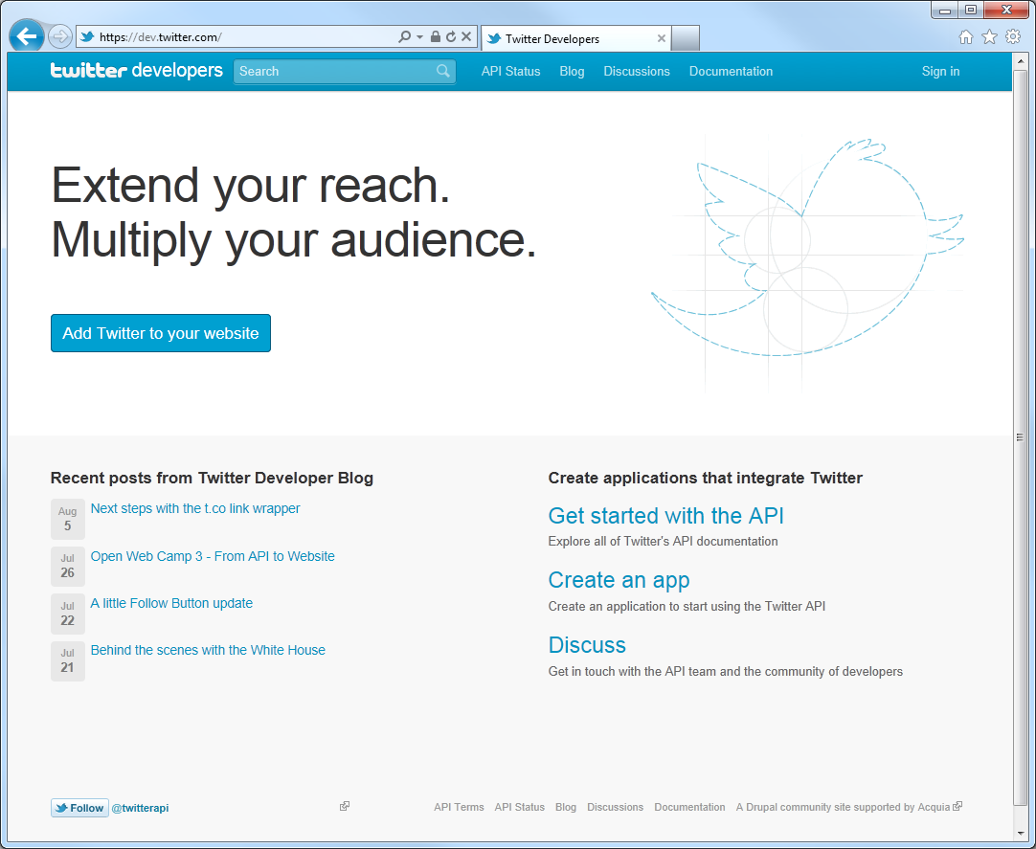

1. Connectez-vous avec les identifiants de votre compte Twitter. Si vous n’avez pas de compte Twitter, la procédure de création est très simple et très rapide, il suffit de cliquer sur **Sign up** et de se laisser guider.

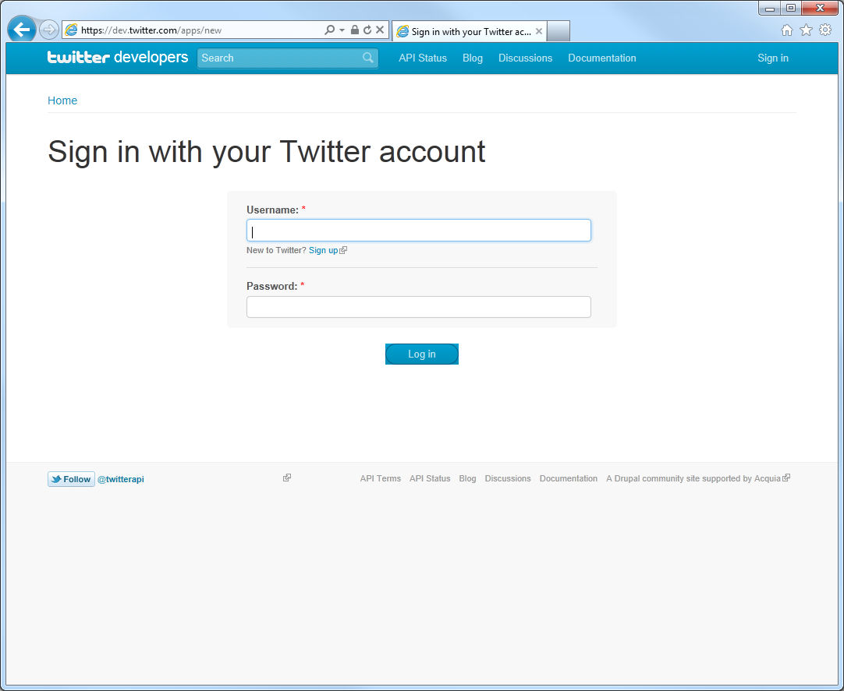

1. Une fois connecté, vous arrivez sur la page d’enregistrement de votre application mobile. Remplissez les champs habituels, à savoir **Name**, **Description** et **WebSite**. Mais cette fois-ci et contrairement à la version Silverlight Web du Framework ODAF Openturf, ne renseignez-pas le champ **Callback URL**. En effet, sur une application mobile, on utilise une autre procédure d’autorisation de l’application basée sur un code PIN qui sera saisi par l’utilisateur.

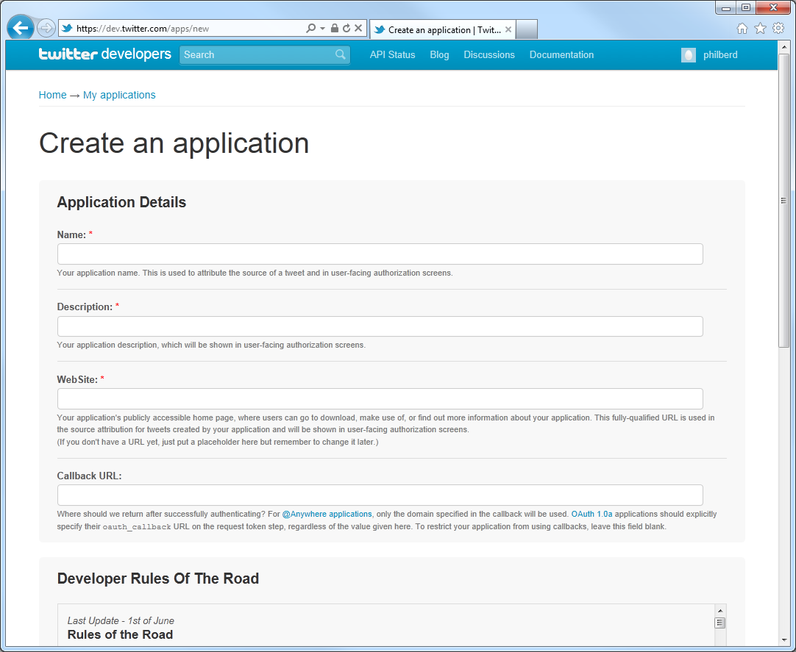

1. Défilez la fenêtre vers le bas, cochez **Yes, I agree**, saisissez le Captcha et cliquez sur **Create Your Twitter application**.

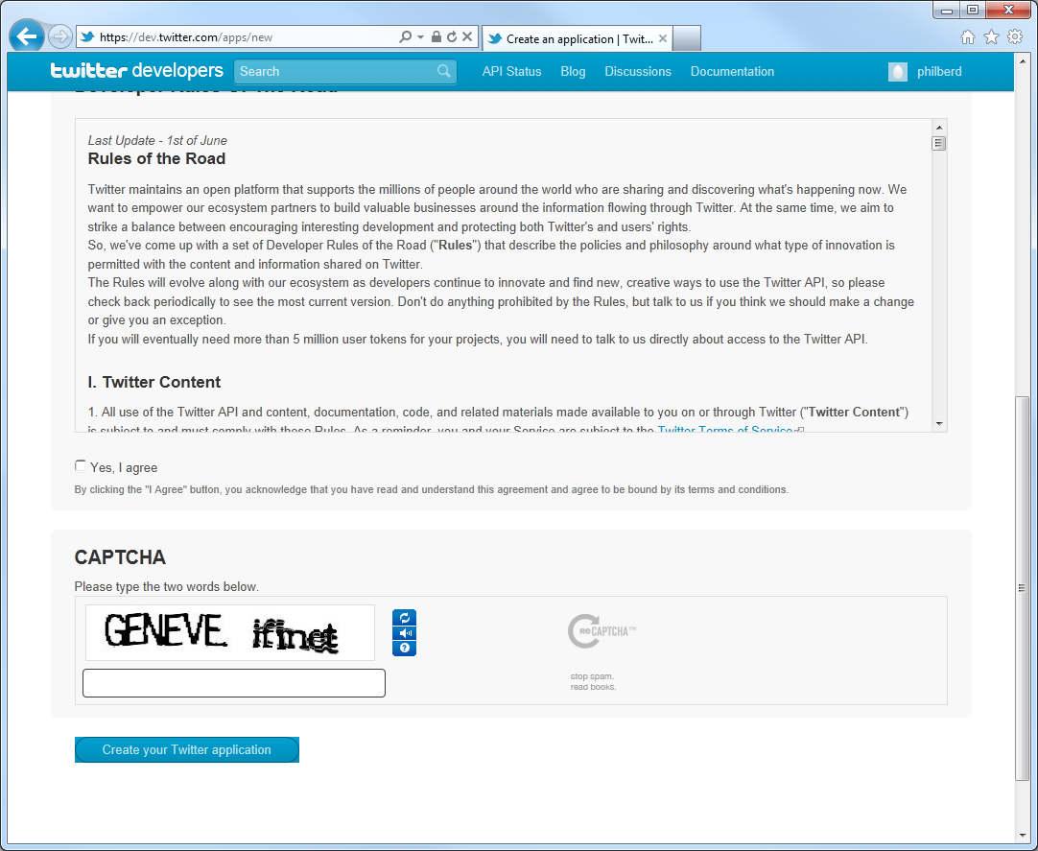

1. Votre application est maintenant créée. Conservez vos identifiants **Consumer key** et **Consumer secret**. Vous en aurez besoin pour la 2ème étape de la procédure d’enregistrement.

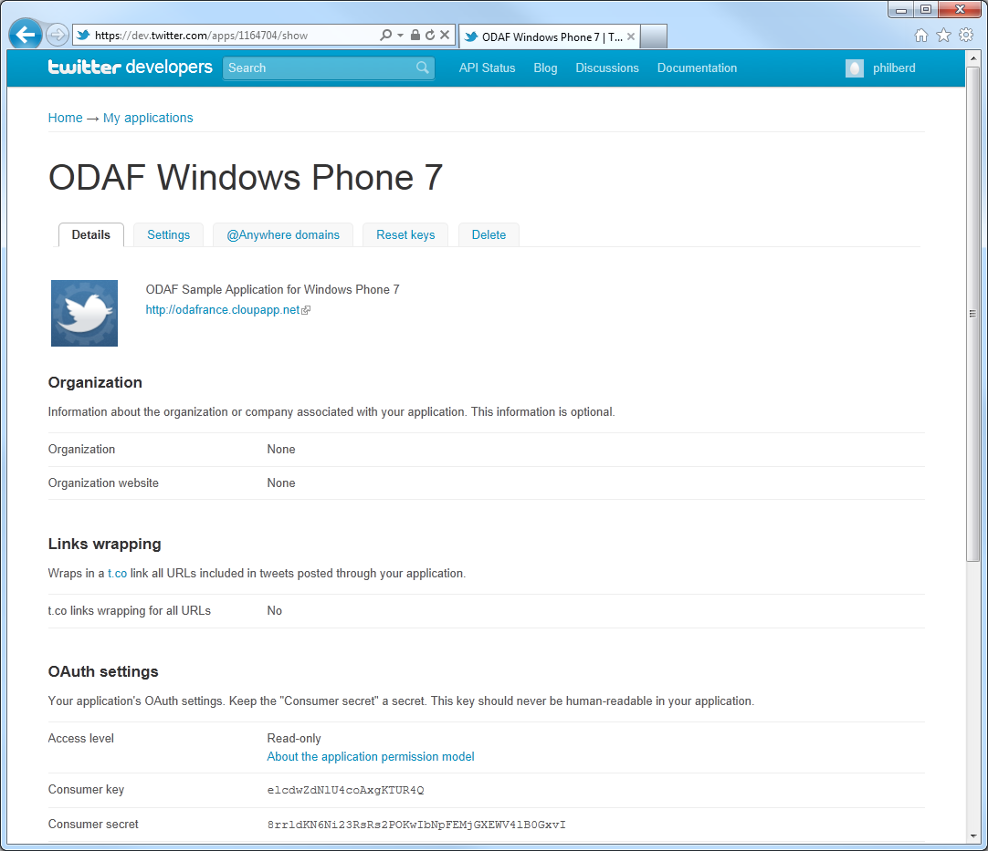

1. Sélectionnez l’onglet **Settings** pour changer votre changer votre paramètre **Application Type** à la valeur **Read, Write and Access direct messages**.

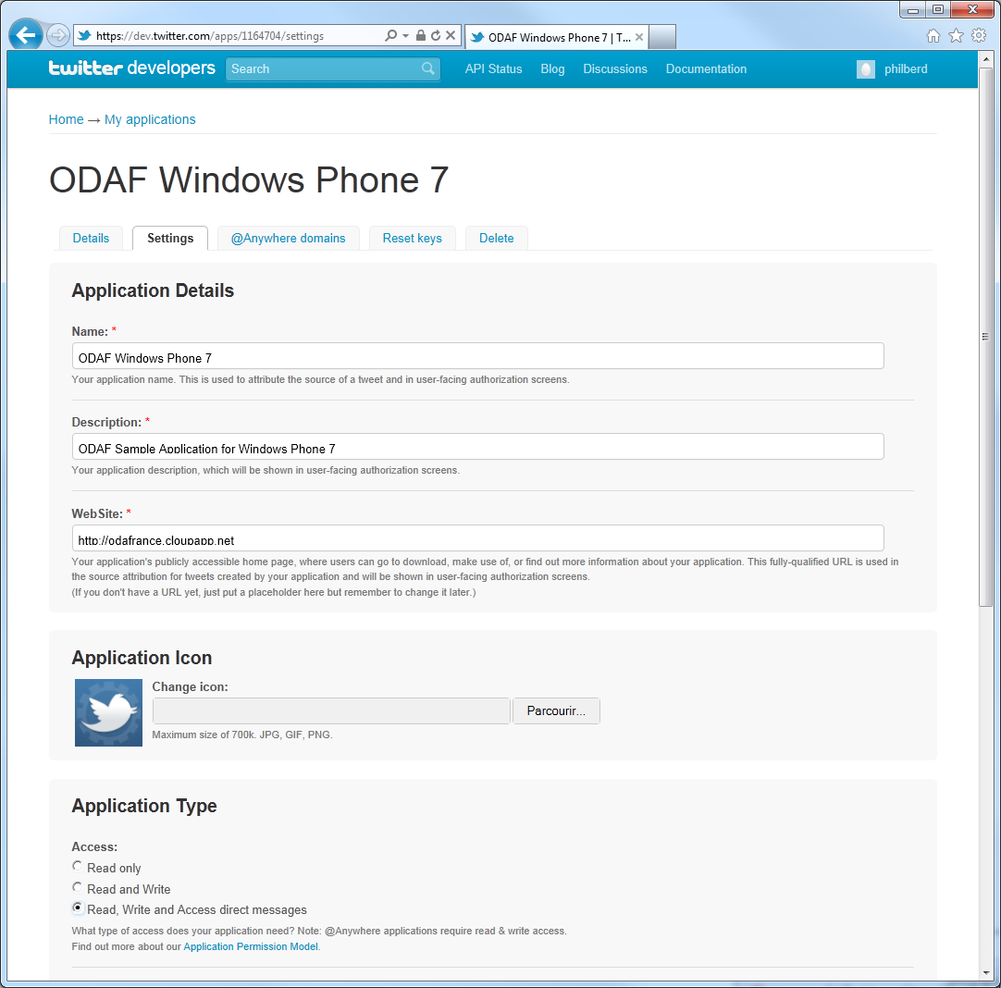

## Etape 2 – Mise à jour de la base SQL Azure ODAF Openturf

Comme abordé dans le document Déployer le kit de démarrage ODAF Openturf dans Windows Azure, le Framework ODAF Openturf dispose pour son « *Back-End* » d’une base de données SQL Azure qui contient notamment la table *OAuthClientApp* dont le rôle est de lister les applications pouvant consommer les services RESTful exposés par votre site web ODAF Openturf. Il est donc nécessaire de rajouter une entrée dans cette table pour enregistrer votre application Windows Phone.

Pour cela, procédez comme suit :



1. Naviguez à l’adresse <http://windows.azure.com/> et connectez-vous avec votre Windows Live ID associé à votre compte Windows Azure.

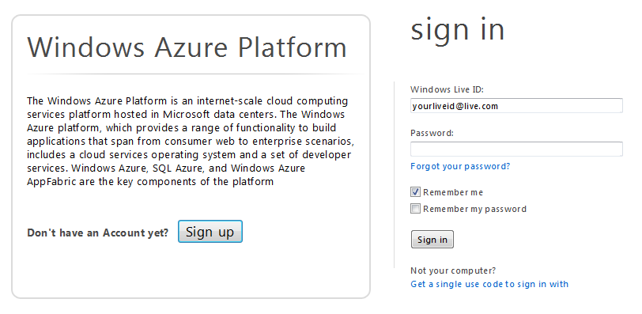

1. Cliquez sur l’onglet **Database** dans le panneau en bas à gauche.

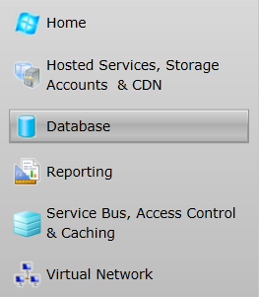

1. Sélectionnez ensuite votre serveur de base de données dans le panneau de gauche, puis votre base de données ODAF que vous avez créé préalablement (Cf. section § Mise en place de la configuration du compte Windows Azure du document Déployer le kit de démarrage ODAF Openturf dans Windows Azure). Enfin, cliquez sur le bouton **Manage** dans le ruban Windows Azure.

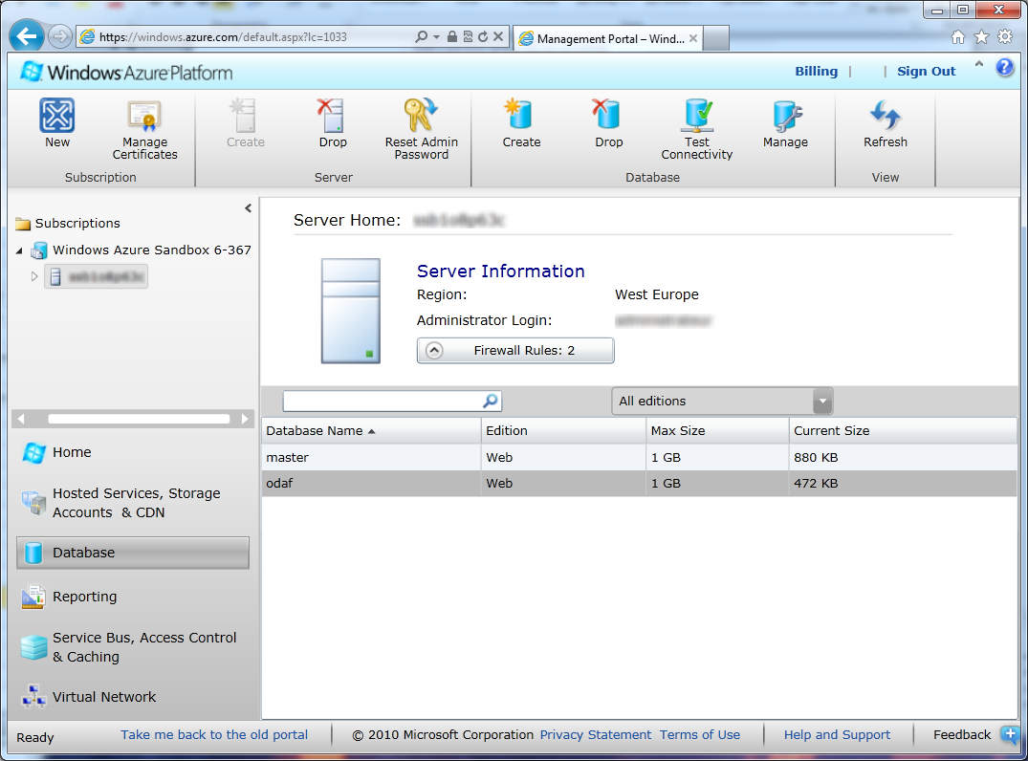

1. Une nouvelle page s’ouvre en vous demandant de vous loguer avec votre compte administrateur du serveur de base de données. Saisissez vos identifiants puis cliquez sur **Connect**.

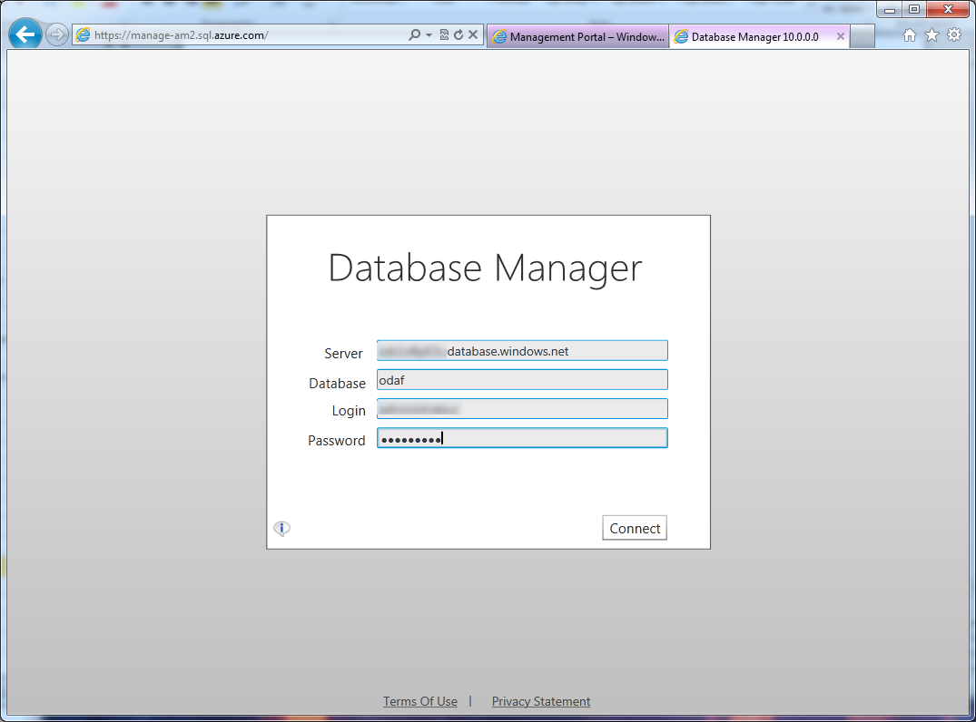

1. Une fois connecté, il vous suffit tout simplement d’ajouter une ligne dans la table *OAuthClientApp*. Pour cela, il vous faut indentificateur unique **Guid** qui sert d’identifiant pour votre application. Vous pouvez en générer via le site <http://www.guidgenerator.com/> si besoin.

Les autres champs importants étant **ConsumerKey** et **ConsumerSecret**, ces derniers correspondent respectivement à votre clé et votre secret de votre compte applicatif Twitter précédemment créé.

Pour le champ **CallbackUrl**, choisissez la même valeur que pour l’application Silverlight. A noter que toute cette procédure peut être aussi réalisée à travers l’utilitaire Microsoft SQL Server Management Studio si vous préférez.

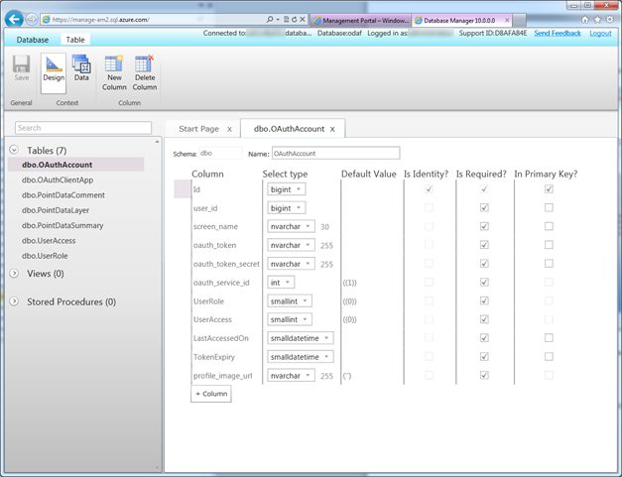

# Création d’un compte applicatif Facebook

Dans la partie Windows Phone du Framework ODAF Openturf, l’utilisateur dispose de la possibilité d’intégrer Facebook à son application et donc par conséquent de charger (*uploader*) ses photos vers son compte Facebook.

Pour cela, il faut évidemment avoir préalablement enregistré un compte développeur pour pouvoir accéder à l’[API Graph de Facebook](http://developers.facebook.com/docs/reference/api/)[[14]](#footnote-14).

Pour la création d’un compte applicatif Facebook, procédez comme suit :



1. Naviguez sur le portail développeur de Facebook à l’adresse <https://developers.facebook.com/apps> et connectez-vous avec votre compte Facebook.

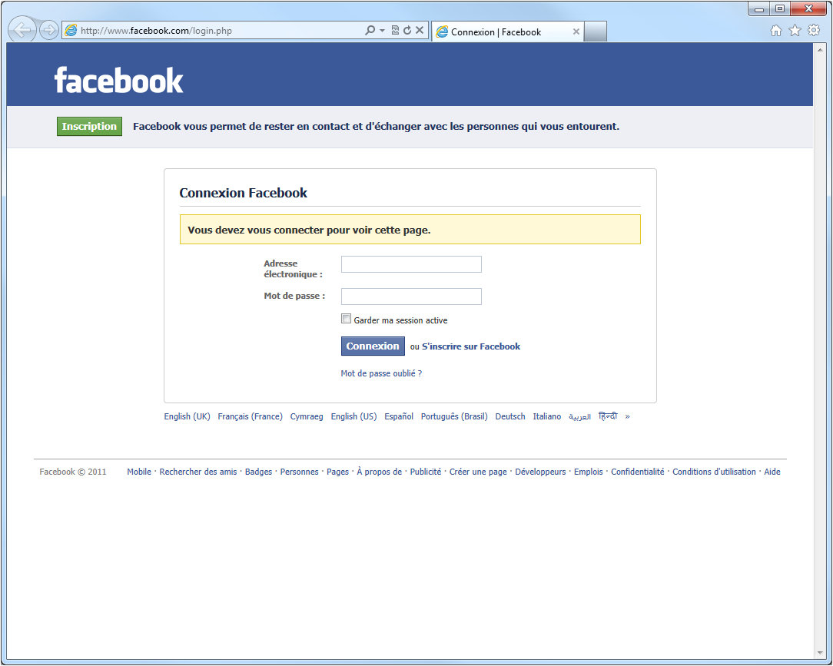

1. Lorsque vous y êtes invité, confirmez votre mot de passe et cliquez sur **Continue**.

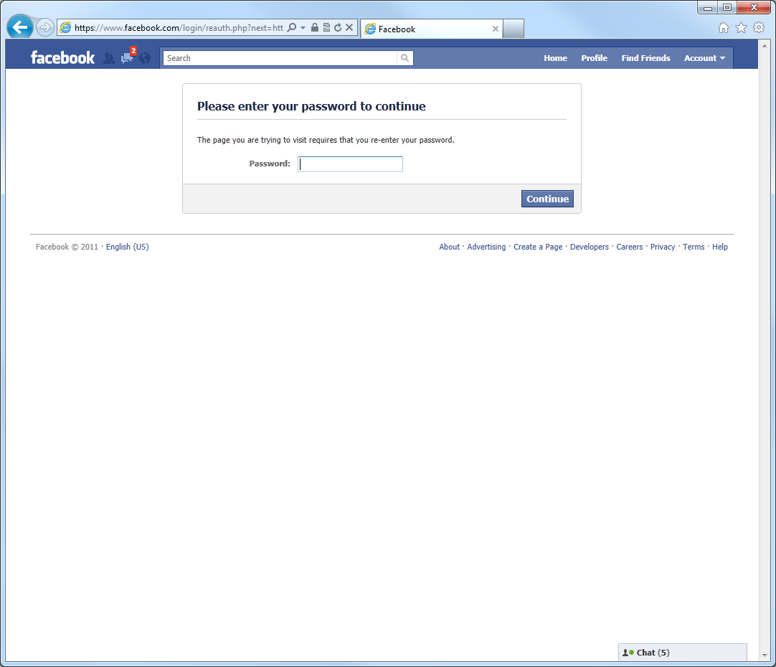

1. Une fois connecté, vous accédez au portail développeur.

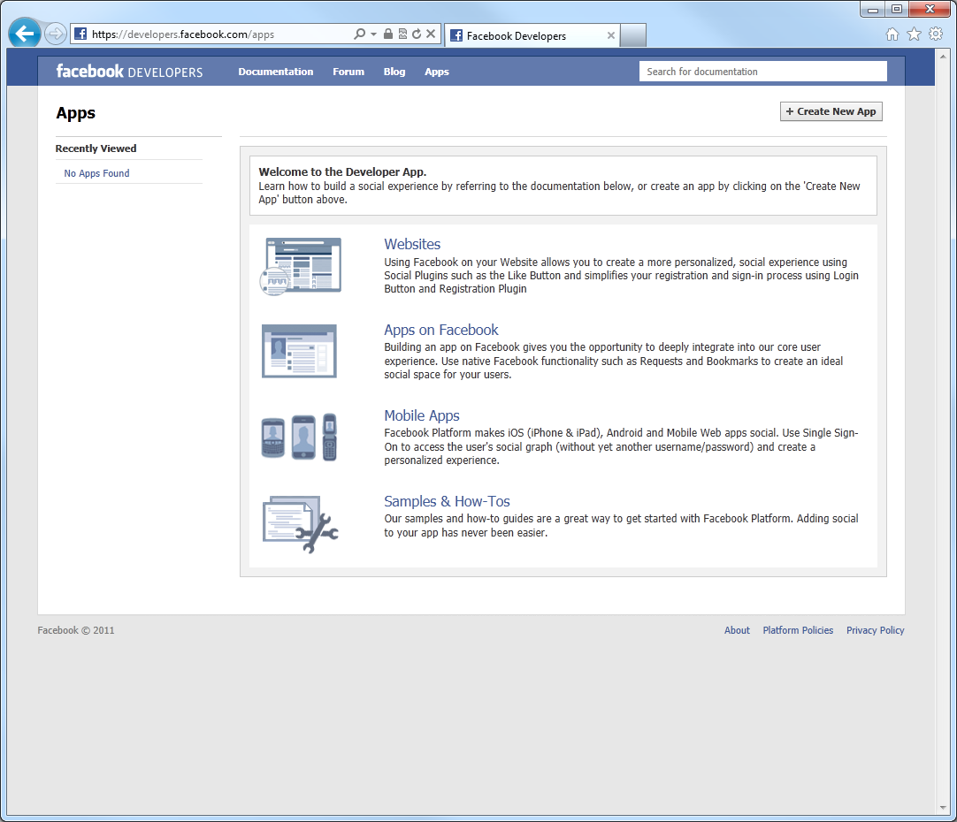

1. Cliquez sur le bouton **Create New App** en haut à droite. Dans la boîte de dialogue **New App** qui s’ouvre, saisissez le nom de votre application, par exemple *ODAF Windows Phone 7*, cochez **I agree to the Facebook Terms** et cliquez sur **Continue**.

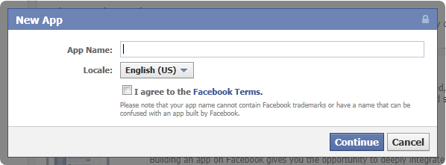

1. Saisissez le Captcha qui vous est présenté dans la boîte de dialogue **Security Check Required** et cliquez sur **Submit**.

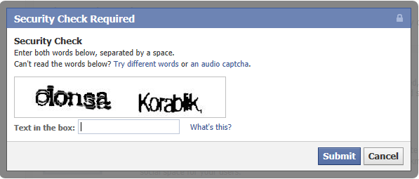

1. Après avoir confirmé, vous arriverez sur la page où vous pouvez configurer les différents paramètres de votre application, vous pouvez notamment lui affecter une description, une langue par défaut, une catégorie, un logo ainsi que des coordonnées de contact.

Notez le champ **App ID**,vous aurez besoin de la valeur de ce champ pour le paramétrage de votre application Windows Phone.

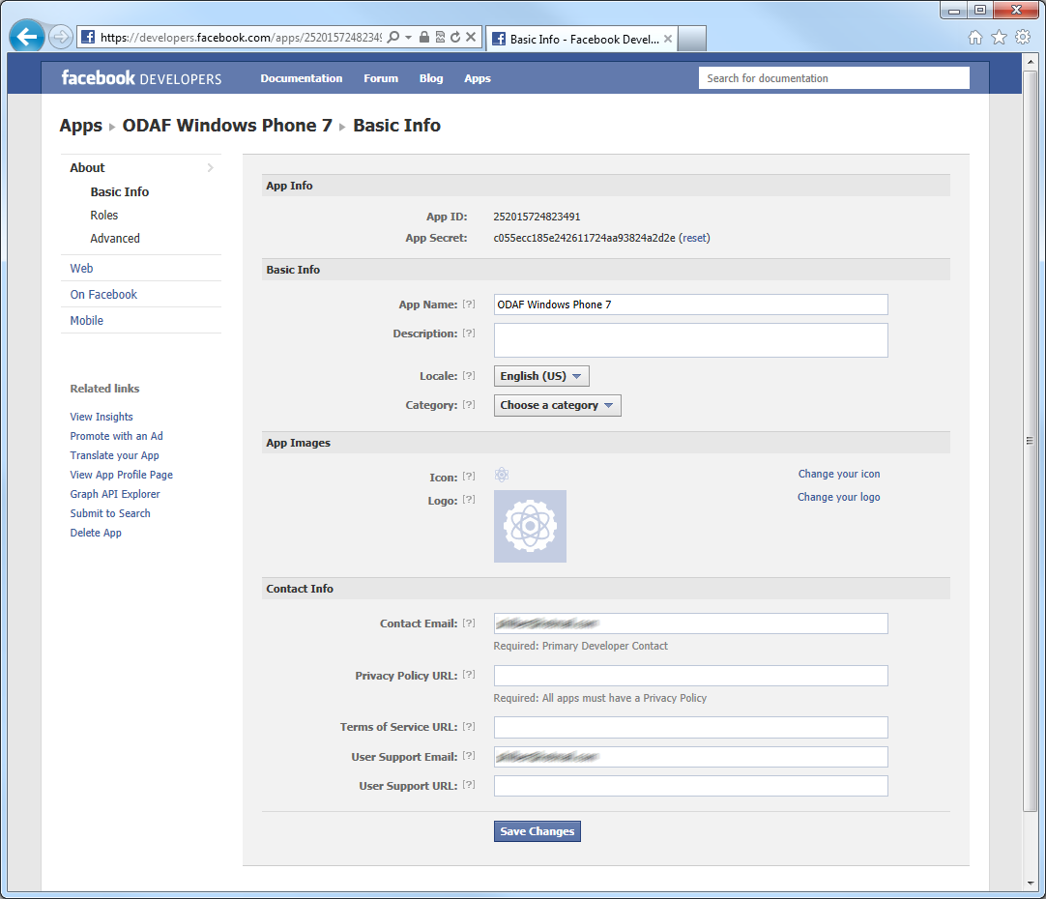

1. Cliquez sur le nom de votre application pour aller à la page principale.

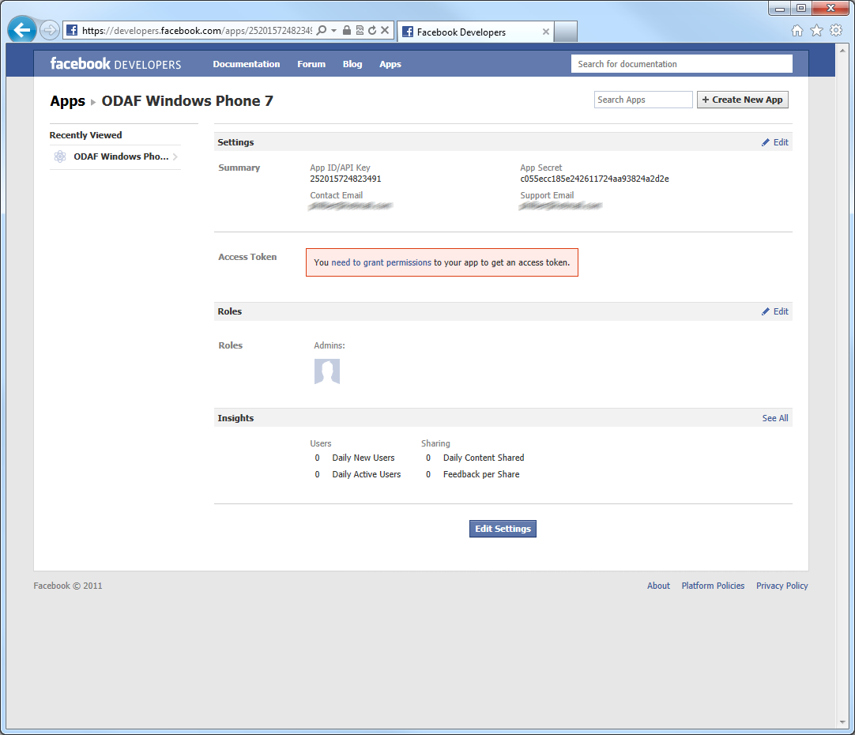

1. Cliquez sur le lien **need to grant permissions**. Une boîte de dialogue **Access Token** vous confirme la création d’un jeton d’accès.

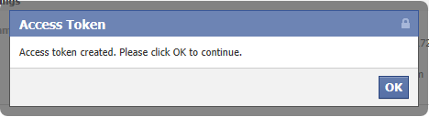

1. Cliquez sur le bouton **OK**. La procédure de création de compte applicatif Facebook est maintenant terminée.

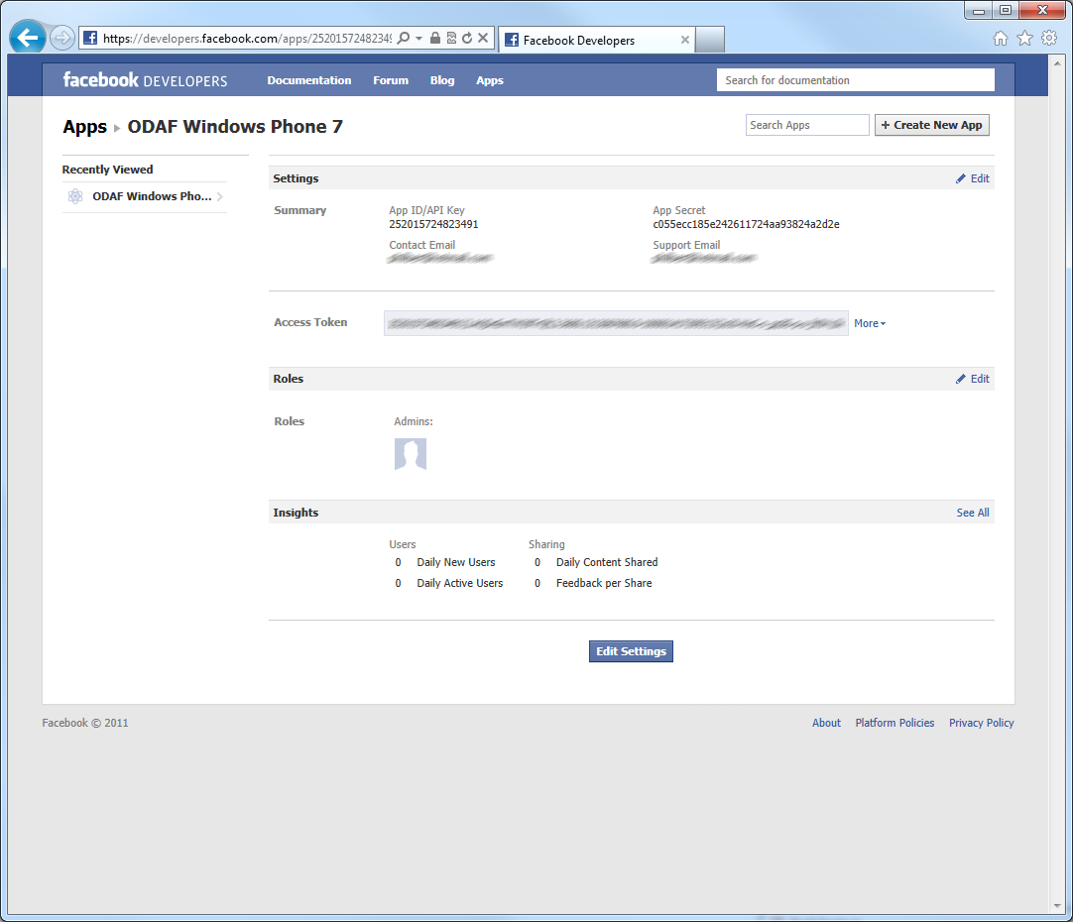

# Création d’un compte applicatif Bing Cartes

La technologie de cartographie utilisée par le Framework ODAF pour Windows Phone est Bing Cartes. Pour pouvoir accéder à l’API Bing Cartes, il est donc nécessaire de créer un compte applicatif pour obtenir une clé associée qui nous permettra de consommer les API du service.

Procédez comme suit :



1. Connectez-vous sur le portail Bing Cartes à l’adresse <https://www.bingmapsportal.com/> et créez si besoin un nouveau compte en cliquant sur **Create.**

note_ddRemarque :

Si vous disposez déjà d’un compte Bing Cartes, cliquer sur **Sign In** et passez à directement à la 3ème étape.

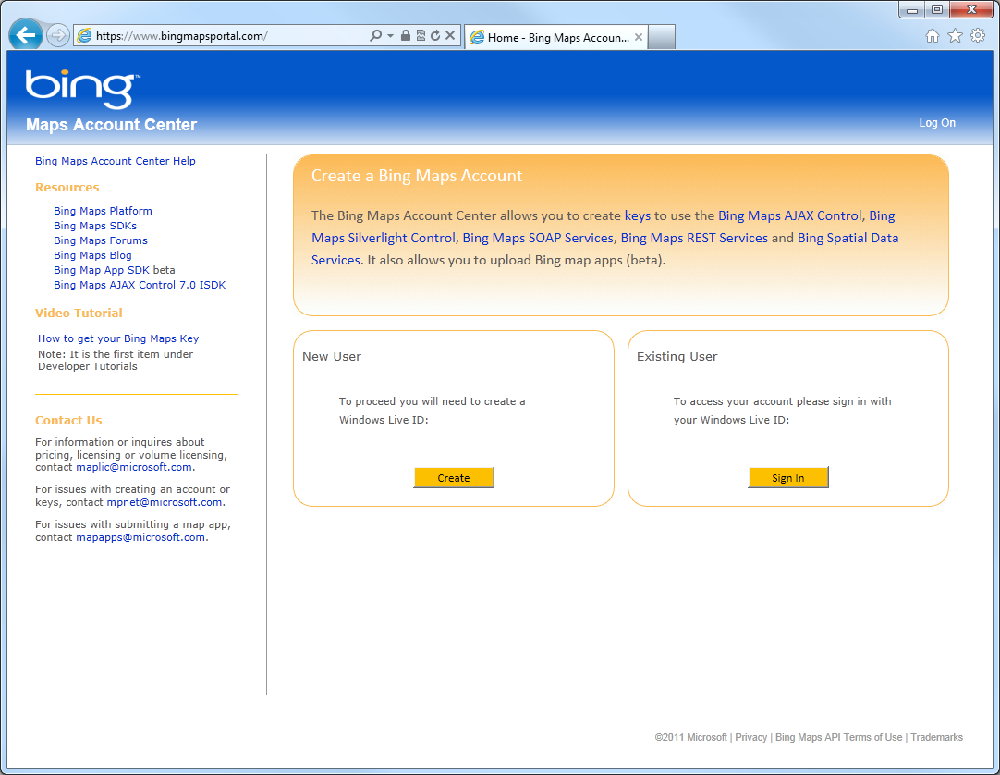

1. Enregistrez-vous avec votre Windows Live ID.

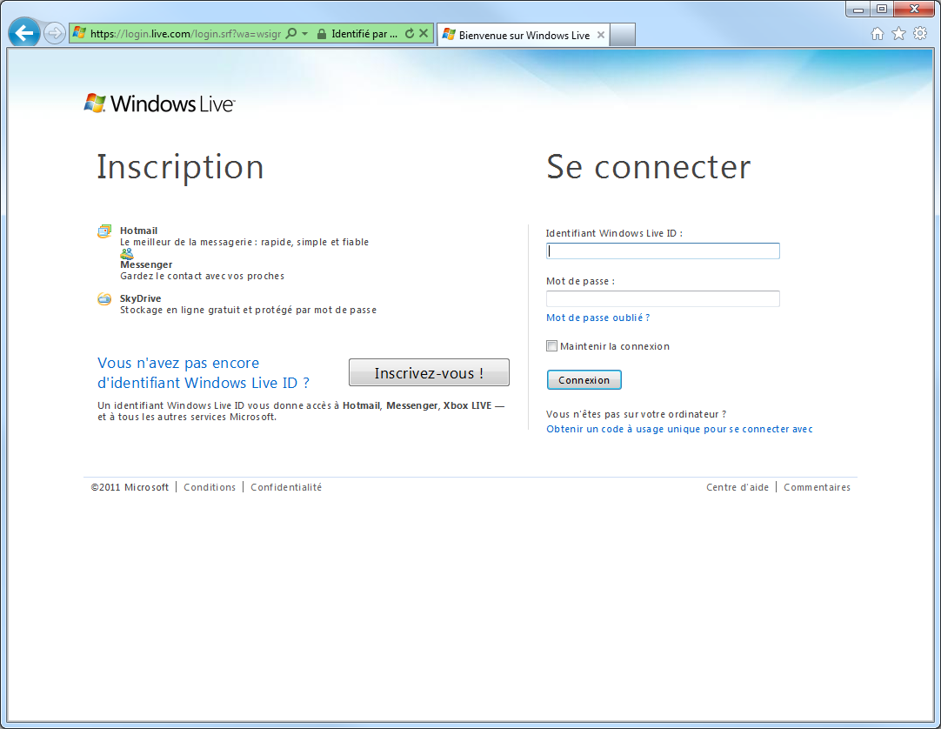

1. Complétez les informations de votre compte et cliquez ensuite sur  **Save** pour valider.

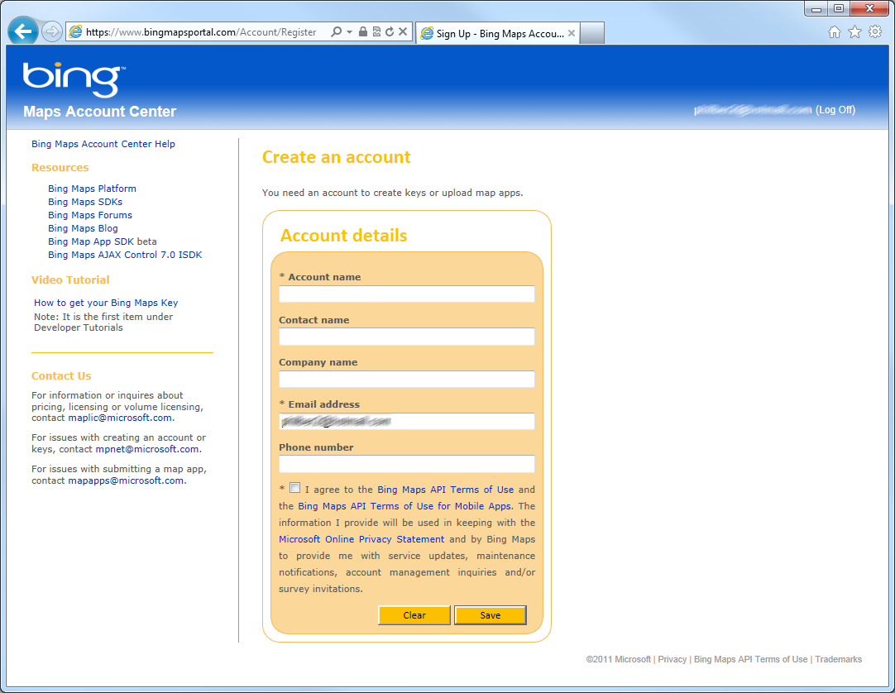

1. Une fois ces informations sauvegardées, cliquez sur le lien **Create or view keys** en haut à gauche de votre page sous la section **My Account**.

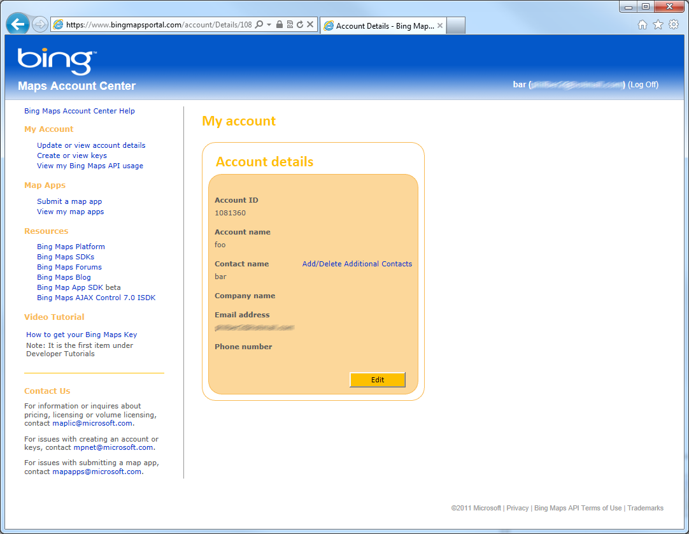

1. Dans le formulaire de création de clé, choisissez un nom pour votre application, une URL ainsi qu’un type d’application (choisissez plutôt **Mobile**). Cliquez sur **Submit**.

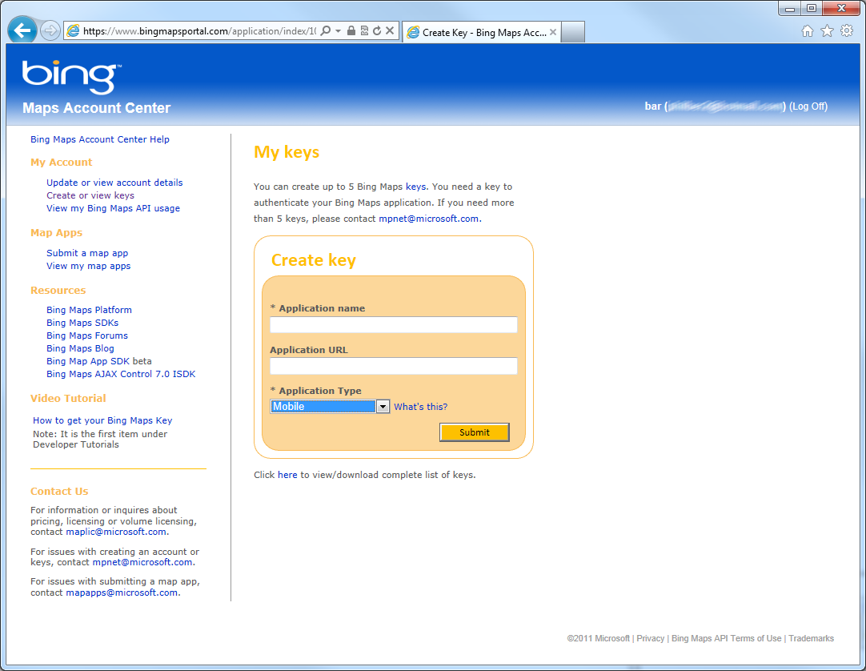

1. Vous disposez maintenant d’un compte applicatif et d’une clé pour vous connecter à l’API Bing Cartes. Vous avez besoin de cette clé pour configurer le projet *ODAF.WindowsPhone*. A noter que vous pouvez créer jusqu’à 5 clés par compte.

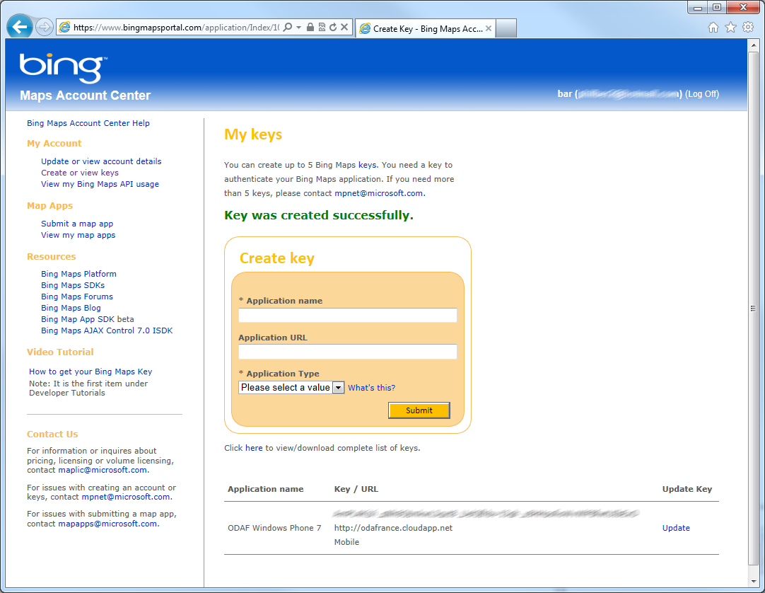

# Modification du paramétrage du projet ODAF Openturf pour Windows Phone

Avant de rentrer dans l’exécution de l’application client mobile pour Windows Phone au niveau de l’émulateur local, nous rappelons ci-après brièvement les différents paramètres du projet comme précédemment abordé dans le document Démarrer avec le kit de démarrage ODAF Openturf.

Il s‘agit en substance des paramètres suivants :

| **Paramètre** | **Description** |
| --- | --- |
| ***AppId*** | Valeur du champ Guid de votre application dans la table OAuthClientApp de la base de données ODAF Openturf. |
| ***BingMapsId*** | Votre clé de développeur Bing Cartes. |
| ***CenterLocation*** | Position initiale de votre carte. (latitude & longitude) |
| ***FacebookAlbumName*** | Nom de l’album photo dans lequel seront uploadées les photos des utilisateurs lorsqu’ils les partageront sur Facebook. |
| ***FacebookAlbumDescription*** | Description de l’album photo dans lequel seront uploadées les photos des utilisateurs lorsqu’ils les partageront sur Facebook. |
| ***FacebookAppId*** | Identifiant de votre application sur votre compte développeur Facebook. |
| ***FacebookExtendedPermissions*** | Tableau contenant la liste des permissions d’accès demandées par votre application à l’utilisateur Facebook lors de la première connexion. Il est conseillé de laisser ce paramètre tel quel si nous ne rajoutez pas de fonctionnalités supplémentaires. |
| ***OdafWebsiteUrl*** | URL de votre site web ODAF Openturf. Prenez bien soin de la terminer par un **/.** |
| ***Radius*** | Taille du rayon en mètres dans lequel doit se trouver l’utilisateur pour pouvoir prendre une photo du point de données (peut varier si votre application répertorie des bars & boites de nuits ou bien des musées). |
| ***TwitterConsumerKey*** | Votre clé de consommateur Twitter. |
| ***TwitterConsumerSecret*** | Votre secret de consommateur Twitter. |

L’ensemble de ces paramètres sont localisés dans le fichier *App.xaml.cs* à la racine du projet *ODAF.WindowsPhone*. Modifiez ces différents paramètres de façon à refléter les caractéristiques des différents comptes et clés créés précédemment.

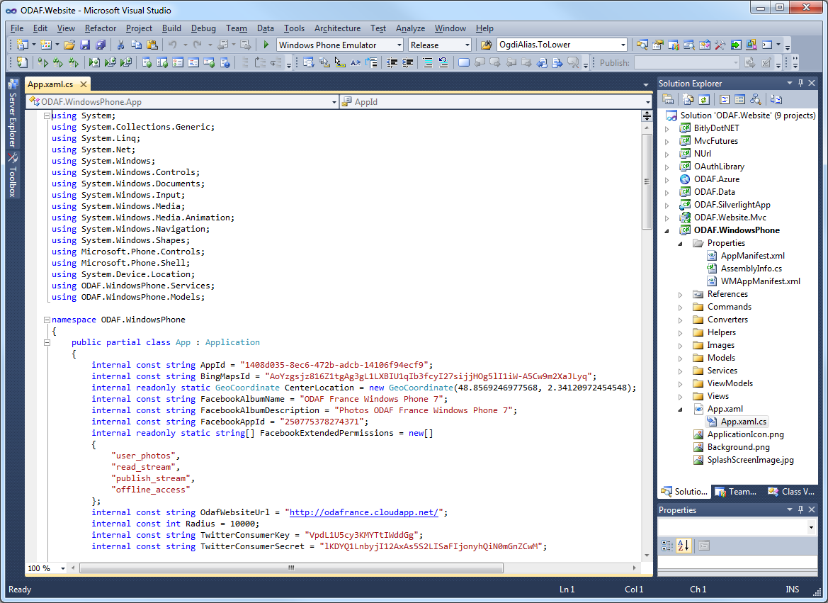

# Exécution sur un émulateur local

Une fois tous vos comptes créés et votre application Windows Phone dûment paramétrée, vous allez voir maintenant comment la tester avec l’émulateur local Windows Phone.

Procédez comme suit :



1. Ouvrez la solution *ODAF.Website.sln* dans Visual Studio 2010 puis faites un clic-droit sur le projet *ODAF.WindowsPhone* puis choisissez **Set as StartUp Project** dans le menu contextuel.

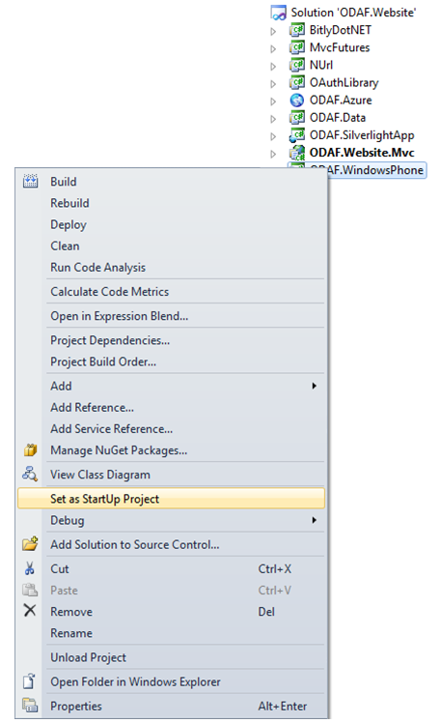

1. Assurez-vous de bien avoir **Windows Phone Emulator** en paramètre de déploiement en haut au milieu de votre barre d’outils.



1. Maintenant lancez votre application en appuyant sur la touche F5. L’émulateur met quelques minutes à s’initialiser puis l’application se lance, se connecte à votre site ODAF pour consommer les données et les services RESTful.

note_ddRemarque :

Vous pouvez tout aussi bien vous connecter à une instance ODAF Openturf en local comme expliqué dans le document Déployer le kit de démarrage ODAF Openturf dans Windows Azure à la section § Exécution de la solution ODAF en environnement local.

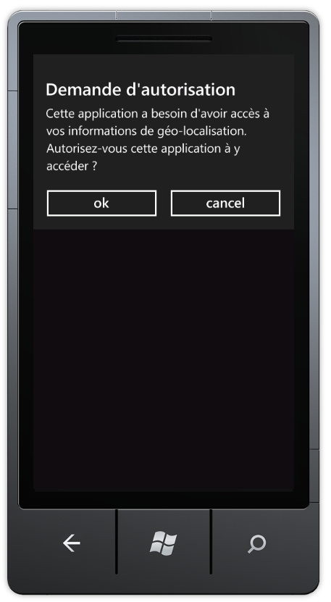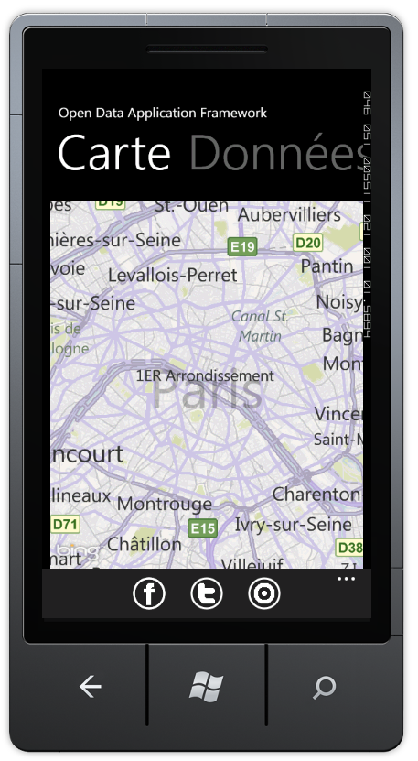

1. Si vous passez sur l’onglet **Données**, vous pouvez voir la liste des différentes sources de données exposées par votre site Web ODAF Openturf. si vous en sélectionnez une, les données correspondantes s’affichent sur l’onglet **Carte** si vous revenez dessus.

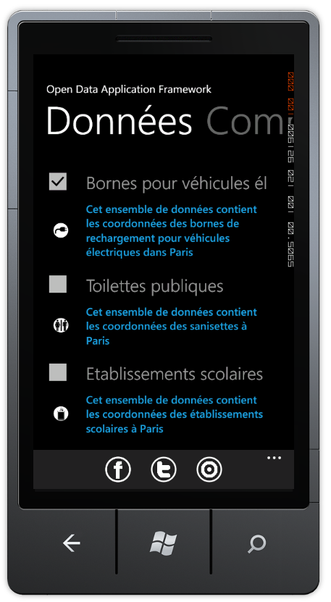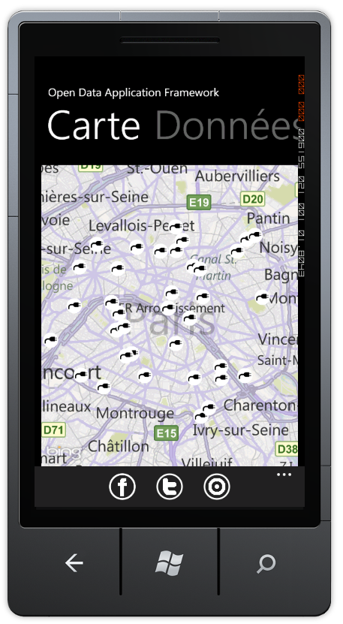

1. A noter que si vous sélectionnez un point en cliquant dessus, vous êtes en mesure d’accéder aux onglets **Commentaires** et **Détails** qui affichent alors plus de détails et d’informations sur le point ainsi sélectionné. Dans l’onglet **Commentaires**, si le commentaire a un lien associé, le fait de cliquer sur ce lien ouvre Internet Explorer 9 pour Windows Phone et navigue vers ce lien.

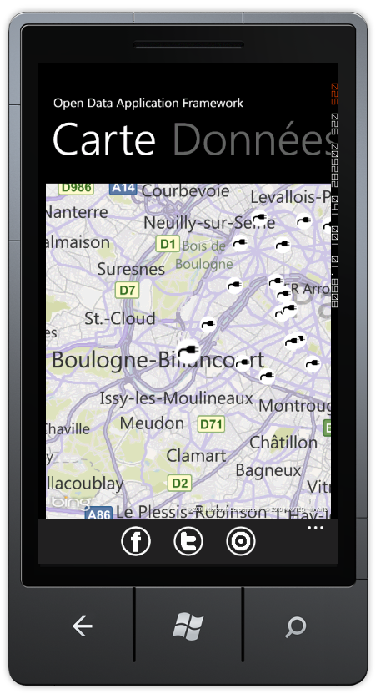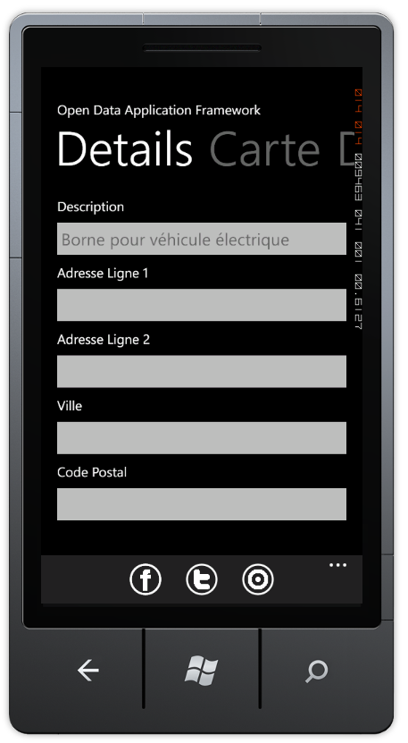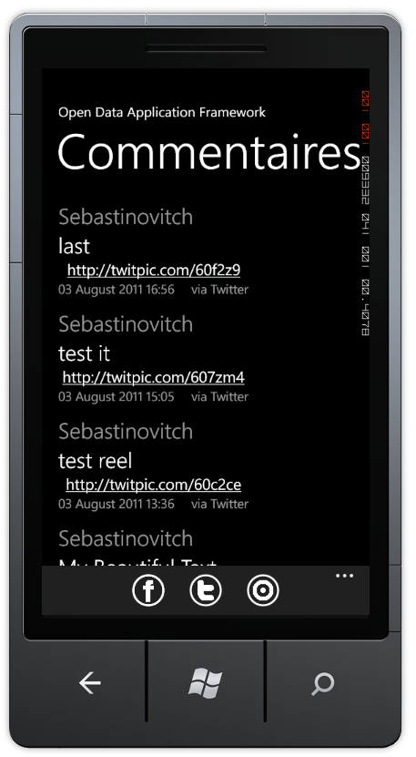

1. Vous pouvez aussi utiliser les nouvelles fonctionnalités du SDK Windows Phone 7.1, comme notamment le simulateur GPS qui vous permet de simuler la position du téléphone, ou de définir un parcours composé de plusieurs points. Vous pouvez ainsi simuler une position proche d’un point affiché sur la carte et tester l’envoi d’informations vers Twitter et Facebook. Pour ouvrir l’émulateur GPS, passez votre souris sur votre émulateur et cliquez sur le double-chevron dans la barre latérale.

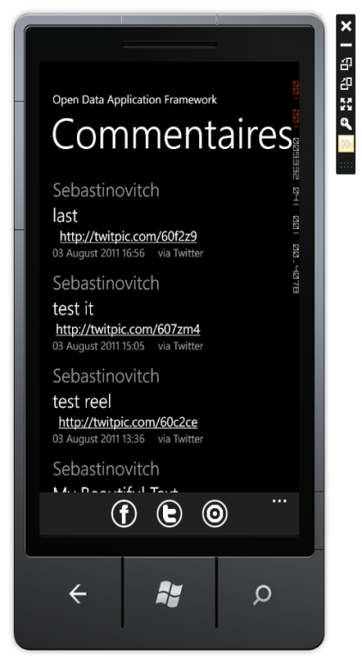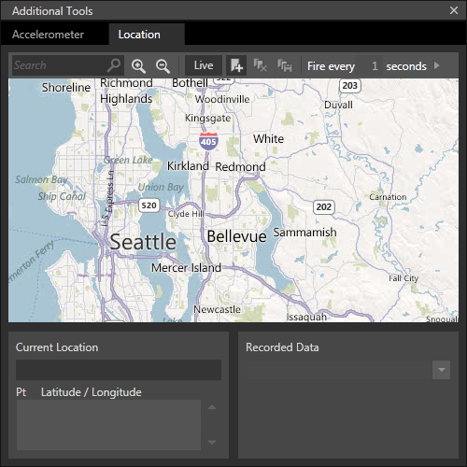

1. Comme vous pouvez le constater, vous êtes localisé à Seattle, nous vous conseille donc de revenir en France et de placer une position GPS à peu près au même endroit que l’un de vos point affiché sur la carte. Une fois ceci fait, vous pouvez constater sur votre émulateur Windows Phone que la position GPS du téléphone s’affiche sur la carte, et que vous pouvez alors tester l’intégration avec Facebook et Twitter (si vous êtes localisé suffisamment prêt du point en question et si votre paramètre **Radius**est suffisamment élevé).

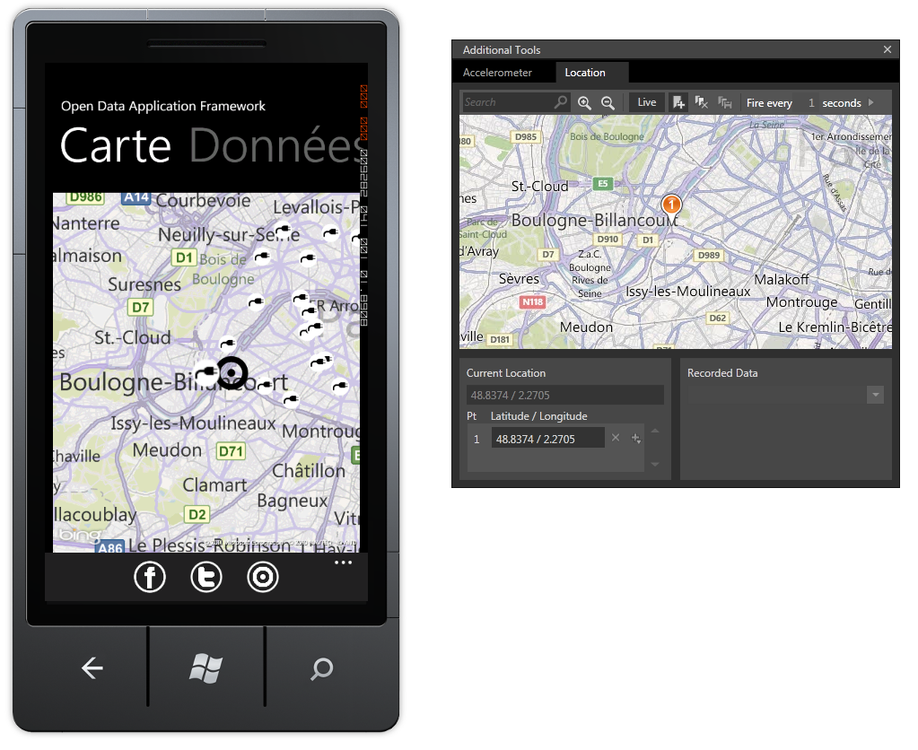

1. A noter que lors de la première utilisation, vous devez autoriser l’application à accéder à vos comptes Facebook et Twitter respectifs.

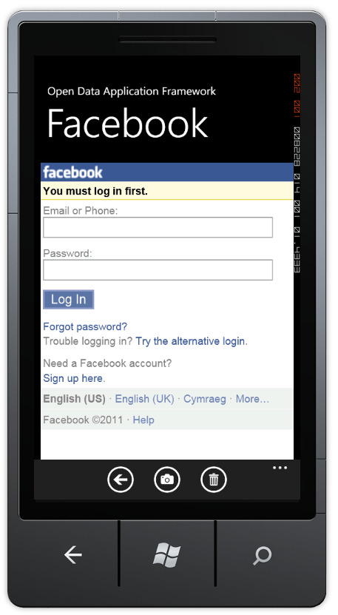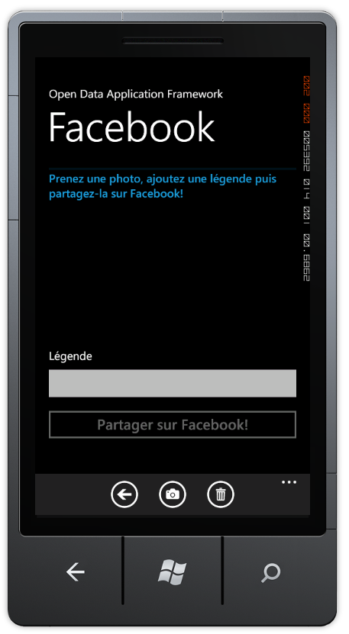

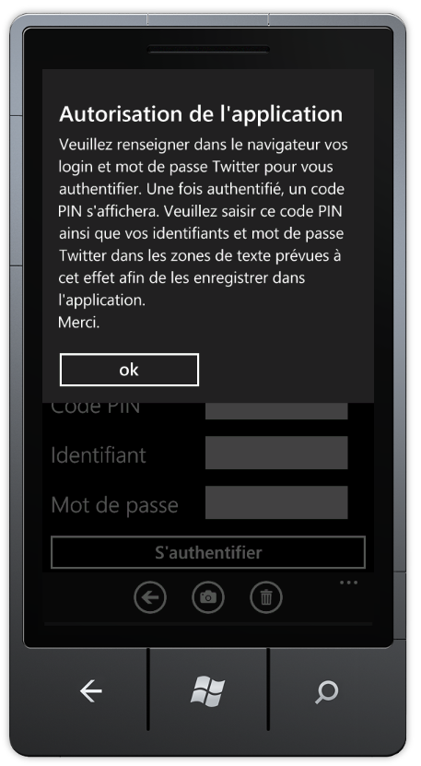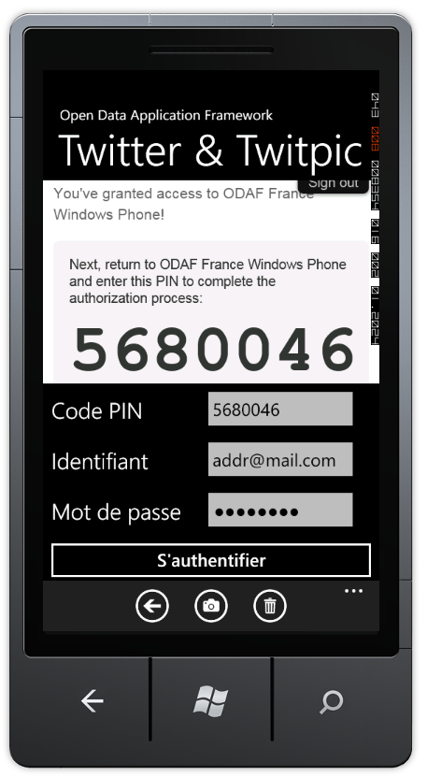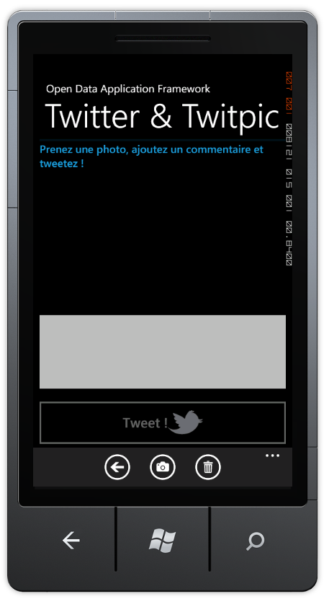

Le modèle d’application pour Windows Phone étant opérationnel, il ne reste plus qu’à l’adapter à vos besoins.

# Mise en ligne sur la MarketPlace

Une fois votre application développée, personnalisée et testée comme vous le souhaitez, la prochaine étape consiste à la rendre disponible sur la place de marché Microsoft (MarketPlace).

Pour cela, il est nécessaire de créer au préalable un compte développeur sur le portail développeur, l’[AppHub](http://create.msdn.com/en-US)[[15]](#footnote-15). Tout le processus d’inscription est détaillé sur le [blog de Pierre Cauchois](http://blogs.msdn.com/b/pierreca/archive/2010/12/04/windows-phone-7-inscription-sur-marketplace-les-ressources-pour-s-en-sortir-dans-toutes-les-situations.aspx)[[16]](#footnote-16) et directement dans la [FAQ de l’AppHub](http://create.msdn.com/en-US/home/about/developer_registration_walkthrough)[[17]](#footnote-17).

Dès la fin du mois d’août, vous disposez de la possibilité de soumettre des applications sur Marketplace directement à destination des terminaux Windows Phone Mango. Vous pourrez alors pleinement profiter de ce modèle d’application. Vous pouvez consulter le billet [Update de l’AppHub Windows Phone 7: béta et distribution privée, nouveau SDK pub, nouveau dashboard...](http://blogs.msdn.com/b/pierreca/archive/2011/07/21/update-de-l-apphub-windows-phone-7-b-233-ta-et-distribution-priv-233-e-nouveau-sdk-pub-nouveau-dashboard.aspx)[[18]](#footnote-18) pour de plus amples informations au sujet de l’évolution de l’AppHub.

Ceci conclut la mise en œuvre de la partie Windows Phone du Framework ODAF Openturf.

# Restons en contact

 Le groupe LinkedIn [Forum des Architectures Applicatives Microsoft](http://linkd.in/archiappms)[[19]](#footnote-19) regroupe des architectes en informatique qui ont des choix de technologies à faire dans les projets pour lesquels ils travaillent.

L’architecte applicatif, en situation de projet, travaille typiquement aux côtés de la direction de projet pour choisir et assumer des choix techniques en fonction des contraintes du projet (fonctionnalités, délais, ressources). Pour effectuer ces choix à bon escient, il doit connaître ce que le marché offre en termes de technologies. Cela peut prend typiquement deux formes : veille technologique continue, recherches dans le cadre du projet.

L’architecte applicatif a aussi pour rôle de faire le lien entre les équipes de développement et les équipes d’infrastructure et d’exploitation de la future application. Il doit également veiller à ce que ses choix soient bien mis en œuvre pendant le développement.

Ce forum, à l’initiative de Microsoft France, a pour but d’aider les architectes applicatifs dans la dynamique de ce Kit de démarrage, à :

* Faciliter la connaissance de l’offre de Microsoft pour les projets en entreprise (envoi de liens vers des présentations, documents ou livre blanc comme celui-ci, webcasts, conférences, etc.) ;
* Echanger sur des problématiques d’architecture ayant un rapport, même partiel, avec la plateforme.

Cet espace est le vôtre, faites le vivre, nous sommes aussi et surtout là pour vous lire.

1. Site portail Web Microsoft Secteur Public : http://www.microsoft.com/france/entreprises/secteur-public/solutions-pour-secteur-public.aspx [↑](#footnote-ref-1)
2. OGDI France : http://ogdifrance.cloudapp.net [↑](#footnote-ref-2)
3. Microsoft Windows Azure : http://www.microsoft.com/france/windows-azure/ [↑](#footnote-ref-3)
4. Blog MSDN OGDI France : http://blogs.msdn.com/b/ogdifrance/ [↑](#footnote-ref-4)
5. Technologie Silverlight : http://www.silverlight.net/ [↑](#footnote-ref-5)
6. Windows Phone Mango : http://www.microsoft.com/windowsphone/en-us/cmpn/mango-overview.aspx [↑](#footnote-ref-6)
7. Microsoft Silverlight 4 Training Course : http://msdn.microsoft.com/en-us/silverlight4trainingcourse.aspx [↑](#footnote-ref-7)
8. Windows Phone Mango Training Kit : http://msdn.microsoft.com/en-us/wp7trainingcourse.aspx [↑](#footnote-ref-8)
9. Billet Comprendre Metro, et en connaitre les ressources : http://blogs.msdn.com/b/pierreca/archive/2010/12/16/windows-phone-7-comprendre-metro-et-en-connaitre-les-ressources.aspx [↑](#footnote-ref-9)
10. Developer's Guide to Social Programming: Building Social Context Using Facebook, Google Friend Connect, and the Twitter API : http://www.amazon.fr/Developers-Guide-Social-Programming-Building/dp/0321680774/ref=sr\_1\_1?ie=UTF8&qid=1313055760&sr=8-1 [↑](#footnote-ref-10)
11. Professional Twitter Development: With Examples in .NET 3.5 : http://www.wrox.com/WileyCDA/WroxTitle/Professional-Twitter-Development-With-Examples-in-NET-3-5.productCd-0470531320.html [↑](#footnote-ref-11)
12. SDK Windows Phone 7.1 Beta 2 : http://www.microsoft.com/download/en/details.aspx?displaylang=en&id=26648 [↑](#footnote-ref-12)
13. Billet Toutes les nouveautés du SDK de Mango expliquées ! : http://blogs.msdn.com/b/pierreca/archive/2010/12/16/windows-phone-7-comprendre-metro-et-en-connaitre-les-ressources.aspx [↑](#footnote-ref-13)
14. API Graph de Facebook : http://developers.facebook.com/docs/reference/api/ [↑](#footnote-ref-14)
15. AppHub : http://create.msdn.com/en-US [↑](#footnote-ref-15)
16. Processus d’inscription : http://blogs.msdn.com/b/pierreca/archive/2010/12/04/windows-phone-7-inscription-sur-marketplace-les-ressources-pour-s-en-sortir-dans-toutes-les-situations.aspx [↑](#footnote-ref-16)
17. FAQ de l’AppHub : http://create.msdn.com/en-US/home/about/developer\_registration\_walkthrough [↑](#footnote-ref-17)
18. Billet Update de l’AppHub Windows Phone 7: béta et distribution privée, nouveau SDK pub, nouveau dashboard… : http://blogs.msdn.com/b/pierreca/archive/2011/07/21/update-de-l-apphub-windows-phone-7-b-233-ta-et-distribution-priv-233-e-nouveau-sdk-pub-nouveau-dashboard.aspx [↑](#footnote-ref-18)
19. Forum des Architectures Applicatives Microsoft: http://linkd.in/archiappms [↑](#footnote-ref-19)